ОТКРЫТЫЙ УРОК ПО ИНФОРМАТИКЕ

Предмет | Информатика | Класс | 9
ФИО учителя | Воропинова Наталья Сергеевна, учитель информатики МОБУ СОШ №82 г.Сочи
Тема урока | Форматирование электронных таблиц. Работа с формулами.
Тип урока | повторение и закрепление полученных знаний
Форма урока | урок – практикум
Длительность урока | 30 минут
Цель урока | - систематизировать и обобщить знания, полученные учащимися на предыдущих уроках и научить форматировать электронную таблицу, продолжив работать с формулами, пользуясь автозаполнением ячеек таблицы, добавляя границы и заливку в таблицу учениками.
Задачи урока: | - продолжить вырабатывать умения пользоваться электронными таблицами;  - формировать навыки работы за ПК, с программным продуктом Excel;  - формировать умение правильно и грамотно выражать свои мысли;  - развивать творческие способности, память, мышление учащихся, навыки индивидуальной практической деятельности  - воспитывать аккуратность, внимательность, вежливость, дисциплинированность и бережное отношение к вычислительной технике.

Форма работы учащихся: | индивидуальная, групповая
Виды работы учащихся: | беседа, фронтальный опрос, работа за персональным компьютером.
Решаемые учебные проблемы | 1) закрепить умения работы в табличном процессоре;  2) закрепить умения работы с маркером заполнения при копировании формул и чисел;  3) сформировать умения форматировать электронную таблицу.
Основные понятия, изучаемые на уроке | форматирование, маркер заполнения, формулы, копирование формул, автосуммирование
Вид используемых на уроке средств ИКТ | табличный процессор, мультимедийная презентация
Оборудование: | - Используемые на уроке средства ИКТ: ПК учителя, ПК учащихся, программное обеспечение ОС Windows 7, программа Microsoft Оffice Excel 2007, мультимедийный проектор, интерактивная доска;  - Карточки «Практическая работа», карточки «Рефлексия», листы с домашним заданием,  - Файлы: (Практическая работа.xls, Физкультминутка.ppt – скидываются на ПК ученика), Презентация.ppt, Формулы.xls, Дополнительное задание.doc (раздаётся ученикам, раньше успешно справившимся с практической работой)

Этапы урока:

- Организационный момент. Активизация учащихся. (1мин)
- Актуализация опорных знаний (6 мин):
- фронтальный опрос (3мин)
- беседа (3 мин)
- Решение заданий. Закрепление материала: (8 мин)
- Закрепление. Компьютерный практикум «Форматирование таблицы и работа с формулами». (10 мин)
- Физкультминутка. (1 мин)
- Подведение итогов урока.(2 мин)
- беседа (вопросы ученикам)
- оценки за урок.
- Рефлексия (1 мин)
- Домашнее задание. (1 мин)
Структура и ход урока

1 Этап урока. Организационный момент. Активизация учащихся. (1 мин.)
Деятельность учителя | Деятельность обучающихся
Здравствуйте, дети! Меня зовут Наталья Сергеевна. Сегодня я проведу у вас урок информатики. (Слайд 1-скрытый)  В этом учебном году вы стали будущими выпускниками школы. Кто-то из вас пойдёт в 10 класс, а кто-то после 9-ти классов продолжит обучение в специальных учебных заведениях. Как бы ни сложилась ваша судьба, я знаю одно, что в жизни вам обязательно пригодятся знания, полученные на уроке информатики, так как все сферы человеческой деятельности сегодня не могут обойтись без информационных технологий.  На уроках информатики вы начали изучать программу MS Office Excel – электронные таблицы и уже можете, например, вносить данные, вводить формулы.  Сегодня мы продолжим с вами работать с таблицами и закрепим материал. | Приветствуют учителя, активизируют внимание, настраиваясь на работу.
2 Этап урока. Актуализация опорных знаний. (6 мин.)
Для чего предназначены электронные таблицы?  Что такое табличный процессор?  Верно!  Давайте вспомним, что такое активная ячейка и диапазон ячеек? Внимание на экран! (Слайд 2)  Назовите: 1).адрес активной ячейки  2).имена выделенных диапазонов:  Хорошо!  Посмотрите на экран. Перед вами таблица, представляющая сумму трёх целых чисел a, b, c.  Какие, на ваш взгляд, у этой таблицы есть достоинства? Недостатки? Почему информацию в таблице не очень удобно читать? Действительно, информацией этой таблицы не совсем удобно пользоваться, т.к. она не отформатирована. А что мы понимает под термином форматирование данных?  А для чего нужно оформлять таблицы?  Сегодня мы будем учиться оформлять таблицу.  Как вы думаете, так о чем же сегодня пойдёт речь на занятии?  Да, разговор пойдёт именно о форматировании.  А как бы вы сформулировали тему?  Верно! Тема сегодняшнего нашего урока «Форматирование таблиц. Работа с формулами». (Слайд 3) | Для расчётов на ПК  Это программа для создания ЭТ и вычислений в них.  D3  A6, С6:C9 и т.д.  Не удобно читать данные в таблице.  Столбцы и строки не выделены  (процесс оформления чего-либо)  (для улучшения впечатления и восприятия таблицы)  О форматировании  Форматирование таблиц
3 Этап урока. Решение заданий. Закрепление.(8 мин)
Сегодня вы будете форматировать таблицу. Для этого нужно воспользоваться вкладкой Главная - панелью форматирование или контекстным меню активной ячейки, вызвав команду – Формат ячеек.  (демонстрирует на экране окно формата ячеек) (Слайд 4)  Так как вы сегодня будете работать за компьютерами, то нужно еще повторить, как можно работать с помощью маркера заполнения при копировании формул.  Посмотрите на экран! Запишите на доске формулу на языке компьютера. (Слайд 5-нажмите гиперссылку ФОРМУЛЫ-окно ЭТ)  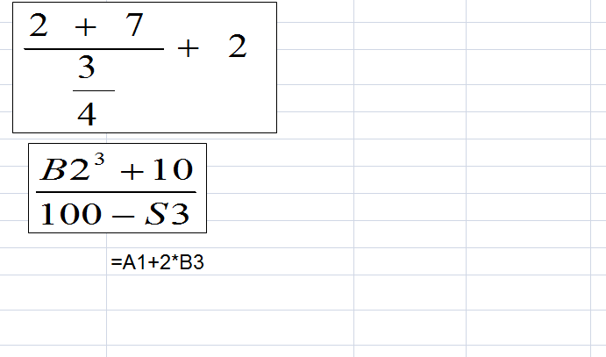Какой вид примет формула при копировании её относительно столбца или строки?  (демонстрация результата на экране в ЭТ - файл Формулы.xls, запущенный по гиперссылке) | Внимательно слушают и смотрят на экран, отвечая на вопросы учителя.  (Ученик выходит к доске, выполняет задание.)  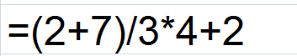  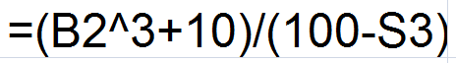
- Закрепление. Компьютерный практикум «Форматирование таблицы и работа с формулами». (10 мин) \
(Слайд 6)- файл Практическая работа.xls, запущенный по гиперссылке  окно ЭТ  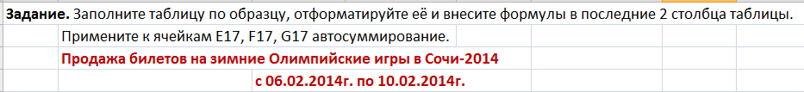  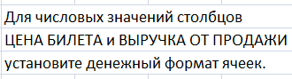Приступайте к работе!  Не забудьте правила посадки за ПК и соблюдение техники безопасности. | Выполняют практическую работу, используя образцы-карточки.  Такой же образец выполненной работы - на экране (эффект)
- Физкультминутка. (1 мин)
Запустите файл Физкультминутка.ppt  (Слайд 7) | Учащиеся запускают слайд на рабочем столе «Физкультминутка» и внимательно следят за движением объектов на экране.
    - Этап урока. Рефлексия. Подведение итогов урока.(2 мин)
Дети! Наш урок подходит к концу.  - Подводя итог работы на уроке, ответьте на несколько вопросов. (беседа):  - Скажите, ребята, для чего же нужно форматировать в таблицы?  - Как записываются формулы, какие объекты они могут содержать?  - Верно!  (Оценки за урок выставляются по результатам выполненной практической работы.) Все справились с заданиями. Молодцы! | Для улучшения впечатления и восприятия таблицы, изменения цвета, фона, шрифта, выравнивания и т. д.  Запись начинается знаком =. Содержат числа, знаки арифметич. действий, скобки, адреса ячеек, функции.
7 Этап урока. Рефлексия. (1 мин.)
Выразите своё настроение и отношение к уроку.  Для этого:  - В программе MS Excel в любой пустой ячейке установите шрифт 72.  - Включите цифровую клавиатуру – клавиша NumLock  - Если урок понравился и справился с заданиями,  - нажмите клавиши Alt и 1 (на цифровой части клавиатуры).  Если урок не понравился и с заданиями не справился,  - нажмите клавиши Alt и 2 (на цифровой части клавиатуры)  На экране отобразиться ваше настроение на уроке. | Работают за компьютером по карточкам рефлексии, получая в итоге смайлик на экране.  или  
8 Этап урока. Домашнее задание. (1 мин.)
Ребята, раздаю вам карточки с домашним заданием. В них представлена работа с формулами. Дома внимательно прочитайте задания и постарайтесь правильно вписать ответ под буквами в пустых клеточках.  (Слайд 8)  Спасибо вам за хорошую работу на уроке сегодня! Мне было приятно с вами работать. Желаю вам успехов в дальнейшей учебе! До свидания! | Спасибо, до свидания!

